F
TG/314/1 Rev.
ORIGINAL: anglais
DATE: 2016-03-16 + 2019-06-14
UNION INTERNATIONALE POUR LA PROTECTION DES OBTENTIONS VÉGÉTALES
Genève

 | COCOTIER  code UPOV : COCOS NUC  Cocos nucifera L. | *

PRINCIPES DIRECTEURS
POUR LA CONDUITE DE L’EXAMEN
DE LA DISTINCTION, DE L’HOMOGÉNÉITÉ ET DE LA STABILITÉ

Autres noms communs :*

Nom botanique | anglais | français | allemand | espagnol
Cocos nucifera L. | Coconut | Cocotier | Kokosnuß | Cocotero

Ces principes directeurs (“principes directeurs d’examen”) visent à approfondir les principes énoncés dans l’introduction générale (document TG/1/3) et dans les documents TGP qui s’y rapportent afin de donner des indications concrètes détaillées pour l’harmonisation de l’examen de la distinction, de l’homogénéité et de la stabilité (DHS) et, en particulier, à identifier des caractères convenant à l’examen DHS et à la production de descriptions variétales harmonisées.

DOCUMENTS CONNEXES

Ces principes directeurs d’examen doivent être interprétés en relation avec l’introduction générale et les documents TGP qui s’y rapportent.

SOMMAIRE PAGE

1. Objet de ces principes directeurs d’examen 3
2. Matériel requis 3
3. Méthode d’examen 3
3.1 Nombre de cycles de végétation 3
3.2 Lieu des essais 3
3.3 Conditions relatives à la conduite de l’examen 3
3.4 Protocole d’essai 3
3.5 Essais supplémentaires 4
4. Examen de la distinction, de l’homogénéité et de la stabilité 4
4.1 Distinction 4
4.2 Homogénéité 5
4.3 Stabilité 5
5. Groupement des variétés et organisation des essais en culture 5
6. Introduction du tableau des caractères 6
6.1 Catégories de caractères 6
6.2 Niveaux d’expression et notes correspondantes 6
6.3 Types d’expression 6
6.4 Variétés indiquées à titre d’exemples 7
6.5 Légende 7
7. Table of Characteristics/Tableau des caractères/Merkmalstabelle/Tabla de caracteres 8
8. Explications du tableau des caractères 15
8.1 Explications portant sur plusieurs caractères 15
8.2 Explications portant sur certains caractères 16
9. Bibliographie 25
10. Questionnaire technique 26

Objet de ces principes directeurs d’examen

Ces principes directeurs d’examen s’appliquent à toutes les variétés de Cocos nucifera L.

Matériel requis

2.1 Les autorités compétentes décident de la quantité de matériel végétal nécessaire pour l’examen de la variété, de sa qualité ainsi que des dates et lieux d’envoi. Il appartient au demandeur qui soumet du matériel provenant d’un pays autre que celui où l’examen doit avoir lieu de s’assurer que toutes les formalités douanières ont été accomplies et que toutes les conditions phytosanitaires sont respectées.

2.2 Le matériel doit être fourni sous forme de fruits mûrs.

2.3 La quantité minimale de matériel végétal à fournir par le demandeur est de :

20 fruits mûrs.

Les semences doivent satisfaire aux conditions minimales exigées pour la faculté germinative, la pureté spécifique, l’état sanitaire et la teneur en eau, indiquées par l’autorité compétente. Dans le cas où les semences doivent être maintenues en collection, la faculté germinative doit être aussi élevée que possible et indiquée par le demandeur.

2.4 Le matériel végétal doit être manifestement sain, vigoureux et indemne de tout parasite ou toute maladie importants.

2.5 Le matériel végétal ne doit pas avoir subi de traitement susceptible d’influer sur l’expression des caractères de la variété, sauf autorisation ou demande expresse des autorités compétentes. S’il a été traité, le traitement appliqué doit être indiqué en détail.

Méthode d’examen

3.1 Nombre de cycles de végétation

3.1.1 En règle générale, la durée minimale des essais doit être de deux cycles de végétation indépendants.

3.1.2 Il est notamment essentiel que les plantes produisent une récolte satisfaisante de fruits à chacun de ces deux cycles.

3.1.3 Les deux cycles de végétation indépendants peuvent être observés à partir d’une plantation unique, examinée sur deux cycles de végétation distincts.

3.1.4 Le cycle de végétation est constitué par la période qui va du début du développement d’une fleur ou inflorescence, se poursuit tout au long de la floraison active et du développement des fruits et s’achève à la récolte des fruits.

3.2 Lieu des essais

En règle générale, les essais doivent être conduits en un seul lieu. Pour les essais conduits dans plusieurs lieux, des indications figurent dans le document TGP/9, intitulé “Examen de la distinction”.

3.3 Conditions relatives à la conduite de l’examen

Les essais doivent être conduits dans des conditions assurant une croissance satisfaisante pour l’expression des caractères pertinents de la variété et pour la conduite de l’examen.

3.4 Protocole d’essai

Chaque essai doit être conçu de manière à porter au total sur 12 arbres au moins, qui doivent être réparties en 2 répétitions au moins.

3.5 Essais supplémentaires

Des essais supplémentaires peuvent être établis pour l’observation de caractères pertinents.

Examen de la distinction, de l’homogénéité et de la stabilité

4.1 Distinction

4.1.1 Recommandations générales

Il est particulièrement important pour les utilisateurs de ces principes directeurs d’examen de consulter l’introduction générale avant toute décision quant à la distinction. Cependant, il conviendra de prêter une attention particulière aux points ci-après.

4.1.2 Différences reproductibles

Les différences observées entre les variétés peuvent être suffisamment nettes pour qu’un deuxième cycle de végétation ne soit pas nécessaire. En outre, dans certains cas, l’influence du milieu n’appelle pas plus d’un cycle de végétation pour s’assurer que les différences observées entre les variétés sont suffisamment reproductibles. L’un des moyens de s’assurer qu’une différence observée dans un caractère lors d’un essai en culture est suffisamment reproductible consiste à examiner le caractère au moyen de deux observations indépendantes au moins.

4.1.3 Différences nettes

La netteté de la différence entre deux variétés dépend de nombreux facteurs, et notamment du type d’expression du caractère examiné, selon qu’il s’agit d’un caractère qualitatif, un caractère quantitatif ou encore pseudo-qualitatif. Il est donc important que les utilisateurs de ces principes directeurs d’examen soient familiarisés avec les recommandations contenues dans l’introduction générale avant toute décision quant à la distinction.

4.1.4 Nombre de plantes ou parties de plantes à examiner

Sauf indication contraire, aux fins de la distinction, toutes les observations portant sur des plantes isolées doivent être effectuées sur 12 plantes ou des parties prélevées sur chacune de ces 12 plantes et toutes les autres observations doivent être effectuées sur la totalité des plantes de l’essai, sans tenir compte d’éventuelles plantes hors-type. Dans le cas d’observations portant sur des parties de plantes isolées, le nombre de parties à prélever sur chacune des plantes est de 2.

4.1.5 Méthode d’observation

La méthode recommandée pour l’observation du caractère aux fins de la distinction est indiquée par le code suivant dans la deuxième colonne du tableau des caractères (voir le document TGP/9 “Examen de la distinction”, section 4 “Observation des caractères”) :

MG: mensuration unique d’un ensemble de plantes ou de parties de plantes
MS : mensuration d’un certain nombre de plantes isolées ou de parties de plantes
VG : évaluation visuelle fondée sur une seule observation faite sur un ensemble de plantes ou de parties de plantes
VS : évaluation visuelle fondée sur l’observation d’un certain nombre de plantes isolées ou de parties de plantes

Type d’observation: visuelle (V) ou mesure (M)

L’observation “visuelle” (V) est une observation fondée sur le jugement de l’expert. Aux fins du présent document, on entend par observation “visuelle” les observations sensorielles des experts et cela inclut donc aussi l’odorat, le goût et le toucher. Entrent également dans cette catégorie les observations pour lesquelles l’expert utilise des références (diagrammes, variétés indiquées à titre d’exemples, comparaison deux à deux) ou des chartes (chartes de couleur). La mesure (M) est une observation objective en fonction d’une échelle graphique linéaire, effectuée à l’aide d’une règle, d’une balance, d’un colorimètre, de dates, d’un dénombrement, etc.

Type de notation: pour un ensemble de plantes (G) ou des plantes isolées (S)

Aux fins de l’examen de la distinction, les observations peuvent donner lieu à une notation globale pour un ensemble de plantes ou parties de plantes (G), ou à des notations pour un certain nombre de plantes ou parties de plantes isolées (S). Dans la plupart des cas, la lettre “G” correspond à une notation globale par variété et il n’est pas possible, ni nécessaire, de recourir à des méthodes statistiques pour évaluer la distinction.

Lorsque plusieurs méthodes d’observation du caractère sont indiquées dans le tableau des caractères (p.ex. VG/MG), des indications sur le choix d’une méthode adaptée figurent à la section 4.2 du document TGP/9.

4.2 Homogénéité

4.2.1 Il est particulièrement important pour les utilisateurs de ces principes directeurs d’examen de consulter l’introduction générale avant toute décision quant à l’homogénéité. Cependant, il conviendra de prêter une attention particulière aux points ci-après :

4.2.2 L’homogénéité des variétés allogames doit être déterminée conformément aux recommandations figurant dans l’introduction générale.

4.3 Stabilité

4.3.1 Dans la pratique, il n’est pas d’usage d’effectuer des essais de stabilité dont les résultats apportent la même certitude que l’examen de la distinction ou de l’homogénéité. L’expérience montre cependant que, dans le cas de nombreux types de variétés, lorsqu’une variété s’est révélée homogène, elle peut aussi être considérée comme stable.

4.3.2 Lorsqu’il y a lieu, ou en cas de doute, la stabilité peut être évaluée plus précisément en examinant un nouveau lot de semences, afin de vérifier qu’il présente les mêmes caractères que le matériel fourni initialement.

Groupement des variétés et organisation des essais en culture

5.1 Pour sélectionner les variétés notoirement connues à cultiver lors des essais avec la variété candidate et déterminer comment diviser en groupes ces variétés pour faciliter la détermination de la distinction, il est utile d’utiliser des caractères de groupement.

5.2 Les caractères de groupement sont ceux dont les niveaux d’expression observés, même dans différents sites, peuvent être utilisés, soit individuellement soit avec d’autres caractères de même nature, a) pour sélectionner des variétés notoirement connues susceptibles d’être exclues de l’essai en culture pratiqué pour l’examen de la distinction et b) pour organiser l’essai en culture de telle sorte que les variétés voisines soient regroupées.

5.3 Il a été convenu de l’utilité des caractères ci-après pour le groupement des variétés :

a) Époque de l’apparition de la première inflorescence (caractère 3)
b) Tige : hauteur (caractère 6)
c) Fruit : couleur principale (caractère 25)
d) Fruit : forme (caractère 27)
e) Noix : forme (caractère 28)

5.4 Des conseils relatifs à l’utilisation des caractères de groupement dans la procédure d’examen de la distinction figurent dans l’introduction générale et le document TGP/9 “Examen de la distinction”.

Introduction du tableau des caractères

6.1 Catégories de caractères

6.1.1 Caractères standard figurant dans les principes directeurs d’examen

Les caractères standard figurant dans les principes directeurs d’examen sont ceux qui sont admis par l’UPOV en vue de l’examen DHS et parmi lesquels les membres de l’Union peuvent choisir ceux qui sont adaptés à leurs besoins particuliers.

6.1.2 Caractères avec astérisque

Les caractères avec astérisque (signalés par un *) sont des caractères figurant dans les principes directeurs d’examen qui sont importants pour l’harmonisation internationale des descriptions variétales : ils doivent toujours être pris en considération dans l’examen DHS et être inclus dans la description variétale par tous les membres de l’Union, sauf lorsque cela est impossible compte tenu du niveau d’expression d’un caractère précédent ou des conditions de milieu régionales.

6.2 Niveaux d’expression et notes correspondantes

6.2.1 Des niveaux d’expression sont indiqués pour chaque caractère afin de définir le caractère et d’harmoniser les descriptions. Pour faciliter la consignation des données ainsi que l’établissement et l’échange des descriptions, à chaque niveau d’expression est attribuée une note exprimée par un chiffre.

6.2.2 Dans le cas de caractères qualitatifs et pseudo-qualitatifs (voir le chapitre 6.3), tous les niveaux d’expression pertinents sont présentés dans le caractère. Toutefois, dans le cas de caractères quantitatifs ayant cinq niveaux ou davantage, une échelle abrégée peut être utilisée afin de réduire la taille du tableau des caractères. Par exemple, dans le cas d’un caractère quantitatif comprenant neuf niveaux d’expression, la présentation des niveaux d’expression dans les principes directeurs d’examen peut être abrégée de la manière suivante :

Niveau | Note
petit | 3
moyen | 5
grand | 7

Toutefois, il convient de noter que les neuf niveaux d’expression ci-après existent pour décrire les variétés et qu’ils doivent être utilisés selon que de besoin :

Niveau | Note
très petit | 1
très petit à petit | 2
petit | 3
petit à moyen | 4
moyen | 5
moyen à grand | 6
grand | 7
grand à très grand | 8
très grand | 9

6.2.3 Des précisions concernant la présentation des niveaux d’expression et des notes figurent dans le document TGP/7 “Élaboration des principes directeurs d’examen”.

6.3 Types d’expression

Une explication des types d’expression des caractères (caractères qualitatifs, quantitatifs et pseudo-qualitatifs) est donnée dans l’introduction générale.

6.4 Variétés indiquées à titre d’exemples

Au besoin, des variétés sont indiquées à titre d’exemples afin de mieux définir les niveaux d’expression d’un caractère.

6.5 Légende

(*) Caractère avec astérisque – voir le chapitre 6.1.2

QL Caractère qualitatif – voir le chapitre 6.3
QN Caractère quantitatif – voir le chapitre 6.3
PQ Caractère pseudo-qualitatif – voir le chapitre 6.3

MG, MS, VG, VS – voir le chapitre 4.1.5

(a)-(d) Voir les explications du tableau des caractères au chapitre 8.1

(+) Voir l’explication du tableau des caractères au chapitre 8.2

Table of Characteristics/Tableau des caractères/Merkmalstabelle/Tabla de caracteres

 |  | English | français | deutsch | español | Example Varieties  Exemples  Beispielssorten  Variedades ejemplo | Note/  Nota
(+) | VG/MS | Young plant: number of leaves | Jeune plante : nombre de feuilles | Jungpflanze: Anzahl Blätter | Planta joven: número de hojas
QN |  | few | petit | wenige | pocas | Capi, Genjah Kuning Nias | 3
 |  | medium | moyen | mittel | medio | Genjah Raja Brown, Híbrido Cancún | 5
 |  | many | grand | viele | abundantes | Acapulco, Dalam Mapanget | 7
(*)  (+) | MG | Young plant: time of leaf splitting | Jeune plante : époque de la division de la feuille | Jungpflanze: Zeitpunkt der Blatteilung | Planta joven: época de división de las hojas
QN |  | early | précoce | früh | temprana | Dalam Sawarna | 1
 |  | medium | moyenne | mittel | media | Dalam Tenga, Genjah Kuning Bali | 2
 |  | late | tardive | spät | tardía |  | 3
(*)  (+) | MG | Time of appearance of first inflorescence | Époque de l’apparition de la première inflorescence | Zeitpunkt des Erscheinens des ersten Blütenstandes | Época de aparición de la primera inflorescencia
QN |  | early | précoce | früh | temprana | Brazilian Green Dwarf Jiqui, Genjah Tebing Tinggi, Malayan Red Dwarf, Malayan Yellow Dwarf | 3
 |  | medium | moyenne | mittel | media | Dalam Mapanget, MATAG Hybrid Green | 5
 |  | late | tardive | spät | tardía | Brazilian Tall Praia do Forte, Dalam Jepara, Malayan Tall, Tagnanan Tall | 7
(+) | VG | Stem: bole | Tige : fût | Stamm: Fuß | Tallo: bola
QL | (a) | absent | absent | fehlend | ausente | Brazilian Green Dwarf Jiqui, Genjah Kuning Nias, Malayan Red Dwarf, Malayan Yellow Dwarf | 1
 |  | present | présent | vorhanden | presente | Capi,  Donaji, Malayan Tall, Tagnanan Tall | 9
(*)  (+) | VG/MS | Stem: width of bole | Tige : largeur du fût | Stamm: Breite des Fußes | Tallo: anchura de la bola
QN | (a) | small | petite | schmal | pequeña | Acapulco, Kelapa Hibrida Indonesia-1 | 1
 |  | medium | moyenne | mittel | media | Brazilian Tall Praia do Forte, Dalam Mapanget, Híbrido Chactemal, Rennel Tall Green, West African Tall Green | 3
 |  | large | grande | breit | grande | Dalam Tenga, Felicitos, Malayan Tall, Tagnanan Tall | 5
(*)  (+) | VG/MS | Stem: height | Tige : hauteur | Stamm: Höhe | Tallo: altura
QN | (a) | short | courte | niedrig | corto | Acapulco, Brazilian Green Dwarf Jiqui, Malayan Red Dwarf, Malayan Yellow Dwarf | 3
 |  | medium | moyenne | mittel | medio | Híbrido Cancún, Rennel Tall Green | 5
 |  | tall | haute | hoch | alto | Brazilian Tall Praia do Forte, Escondido, Tagnanan Tall | 7
(*)  (+) | VG/MS | Stem: width | Tige : largeur | Stamm: Breite | Tallo: anchura
QN | (a) | narrow | étroite | schmal | estrecho | Brazilian Green Dwarf Jiqui, Malayan Red Dwarf, Malayan Yellow Dwarf | 3
 |  | medium | moyenne | mittel | medio | Rennel Tall Green | 5
 |  | broad | large | breit | ancho | Brazilian Tall Praia do Forte, Malayan Tall, Tagnanan Tall | 7
(*)  (+) | VG | Leaf: attitude of lower leaves | Feuille : port des feuilles de la base | Blatt: Haltung der unteren Blätter | Hoja: porte de las hojas inferiores
QN | (a) | upwards | dressées | aufwärts gerichtet | orientadas hacia arriba |  | 1
 |  | outwards | horizontales | abstehend | orientadas hacia el exterior | Malayan Tall, Tagnanan Tall | 2
 |  | downwards | retombantes | abwärts gerichtet | orientadas hacia abajo | Brazilian Green Dwarf Jiqui, Malayan Red Dwarf, Malayan Yellow Dwarf | 3
(*)  (+) | VG/MS | Leaf: length of rachis | Feuille : longueur du rachis | Blatt: Länge der Spindel | Hoja: longitud del raquis
QN | (a) | short | court | kurz | corto | Acapulco, Brazilian Green Dwarf Jiqui, Genjah Kuning Nias, Pandan Aromatic Dwarf | 3
 |  | medium | moyen | mittel | medio | Híbrido Chactemal, Kelapa Hibrida Indonesia-3, Malayan Red Dwarf, Malayan Yellow Dwarf | 5
 |  | long | long | lang | largo | Brazilian Tall Praia do Forte, Dalam Palu, Escondido, Rennel Tall Green | 7
 | VG/MS | Leaf: number of leaflets | Feuille : nombre de folioles | Blatt: Anzahl Blattfiedern | Hoja: número de foliolos
QN | (a) | few | petit | wenige | pocos | Acapulco, Brazilian Green Dwarf Jiqui, Genjah Kuning Nias, Malayan Yellow Dwarf | 3
 |  | medium | moyen | mittel | medio | Dalam Jepara, Híbrido Ordaz, Rennel Tall Green | 5
 |  | many | grand | viele | abundantes | Brazilian Tall Praia do Forte, Dalam Takome, Gigante, West African Tall Green | 7
(+) | VG/MS | Leaflet: length | Foliole : longueur | Blattfieder: Länge | Foliolo: longitud
QN | (a) | short | courte | kurz | corto | Brazilian Green Dwarf Jiqui, Costa Chica, Genjah Kuning Nias, Pandan Aromatic Dwarf | 3
 |  | medium | moyenne | mittel | medio | Dalam Tebing Tinggi, Felicitos,  Rennel Tall Green | 5
 |  | long | longue | lang | largo | Brazilian Tall Praia do Forte | 7
(+) | VG/MS | Leaflet: width | Foliole : largeur | Blattfieder: Breite | Foliolo: anchura
QN | (a) | narrow | étroite | schmal | estrecho | Acapulco, Brazilian Green Dwarf Jiqui, Genjah Kuning Bali | 3
 |  | medium | moyenne | mittel | medio | Dalam Mamuaya, Híbrido Cancún | 5
 |  | broad | large | breit | ancho | Brazilian Tall Praia do Forte, Costa Chica, Dalam Kima Atas | 7
 | VG | Leaflet: intensity of green color | Foliole : intensité de la couleur verte | Blattfieder: Intensität der Grünfärbung | Foliolo: intensidad del color verde
QN | (a) | light | claire | hell | claro |  | 1
 |  | medium | moyenne | mittel | medio | Brazilian Green Dwarf Jiqui | 2
 |  | dark | foncée | dunkel | oscuro | Malayan Red Dwarf, Malayan Yellow Dwarf, Tagnanan Tall | 3
(+) | VG/MS | Petiole: length | Pétiole : longueur | Blattstiel: Länge | Pecíolo: longitud
QN | (a) | short | court | kurz | corto | Acapulco, Brazilian Green Dwarf Jiqui, Genjah Kuning Nias | 3
 |  | medium | moyen | mittel | medio | Costa Chica, Kelapa Hibrida Indonesia-1 | 5
 |  | long | long | lang | largo | Brazilian Tall Praia do Forte, Dalam Tenga, Escondido | 7
(+) | VG/MS | Petiole: width | Pétiole : largeur | Blattstiel: Breite | Pecíolo: anchura
QN | (a) | narrow | étroit | schmal | estrecho | Acapulco, Brazilian Green Dwarf Jiqui, Dalam Mapanget | 3
 |  | medium | moyen | mittel | medio | Genjah Raja Brown, Híbrido Ordaz | 5
 |  | broad | large | breit | ancho | Brazilian Tall Praia do Forte, Costa Chica, Dalam Kima Atas | 7
(+) | VG/MS | Petiole: thickness | Pétiole : épaisseur | Blattstiel: Dicke | Pecíolo: grosor
QN | (a) | narrow | étroite | schmal | estrecho | Acapulco, Genjah Kuning Nias | 3
 |  | medium | moyenne | mittel | medio | Híbrido Cancún, Kelapa Hibrida Indonesia-2 | 5
 |  | broad | large | breit | ancho | Dalam Bali, Escondido | 7
(+) | VG | Petiole: main color | Pétiole : couleur principale | Blattstiel: Hauptfarbe | Pecíolo: color principal
PQ | (a) | yellow | jaune | gelb | amarillo | Genjah Kuning Nias, Malayan Yellow Dwarf | 1
 |  | green | vert | grün | verde | Genjah Salak, Malayana Green Dwarf | 2
 |  | red | rouge | rot | rojo | Dalam Mapanget, Malayan Red Dwarf | 3
 |  | brown | brun | braun | marrón | Genjah Raja Brown, Malayan Brown Dwarf | 4
(+) | MS | Inflorescence: number of spikelets | Inflorescence : nombre d’épillets | Blütenstand: Anzahl Ährchen | Inflorescencia: número de espiguillas
QN | (b) | few | petit | wenige | pocos | Brazilian Tall Praia do Forte, Dalam Tenga, Felicitos, Rennel Tall Green | 3
 |  | medium | moyen | mittel | medio | Acapulco, Dalam Banyuwang, West African Tall Green | 5
 |  | many | grand | viele | abundantes | Dalam Kima Atas, Híbrido Ordaz | 7
(*)  (+) | MS | Inflorescence: number of spikelets with female flowers | Inflorescence : nombre d’épillets présentant des fleurs femelles | Blütenstand: Anzahl Ährchen mit weiblichen Blüten | Inflorescencia: número de espiguillas con flores femeninas
QN | (b) | few | petit | wenige | bajo | Brazilian Tall Praia do Forte, Escondido | 3
 |  | medium | moyen | mittel | medio | Gigante, Malayan Red Dwarf, Malayan Yellow Dwarf | 5
 |  | many | grand | viele | alto | Acapulco, West African Tall Green | 7
(+) | VG/MS | Inflorescence: length of spikelet with female flowers | Inflorescence : longueur de l’épillet présentant des fleurs femelles | Blütenstand: Länge des Ährchens mit weiblichen Blüten | Inflorescencia: longitud de la espiguilla con flores femeninas
QN | (b) | short | court | kurz | corta | Acapulco, Genjah Raja Brown, Malayan Red Dwarf, Malayan Yellow Dwarf | 3
 |  | medium | moyen | mittel | media | Gigante, Kelapa Hibrida Indonesia-4, Tagnanan Tall | 5
 |  | long | long | lang | larga | Brazilian Tall Praia do Forte, Capi, Dalam Mapanget, Rennel Tall Green | 7
(+) | VG/MS | Inflorescence: length of central axis | Inflorescence : longueur de l’axe central | Blütenstand: Länge der Mittelachse | Inflorescencia: longitud del eje central
QN | (b) | short | court | kurz | corto | Acapulco, Genjah Raja Brown, Malayan Red Dwarf, Malayan Yellow Dwarf | 3
 |  | medium | moyen | mittel | medio | Híbrido Chactemal, Kelapa Hibrida Indonesia-4, West African Tall Green | 5
 |  | long | long | lang | largo | Brazilian Tall Praia do Forte, Dalam Mapanget, Gigante | 7
(+) | VG/MS | Peduncle: length | Pédoncule : longueur | Blütenstiel: Länge | Pedúnculo: longitud
QN | (b) | short | court | kurz | corto | Brazilian Green Dwarf Jiqui, Donaji, Genjah Raja Brown, Malayan Yellow Dwarf | 3
 |  | medium | moyen | mittel | medio | Felicitos, Kelapa Hibrida Indonesia-4, Tagnanan Tall, West African Tall Green | 5
 |  | long | long | lang | largo | Brazilian Tall Praia do Forte, Dalam Mapanget, Híbrido Ordaz, Rennel Tall Green | 7
(+) | VG/MS | Peduncle: width | Pédoncule : largeur | Blütenstiel: Breite | Pedúnculo: anchura
QN | (b) | narrow | étroit | schmal | estrecho | Acapulco, Genjah Raja Brown | 3
 |  | medium | moyen | mittel | medio | Híbrido Ordaz, Kelapa Hibrida Indonesia-4 | 5
 |  | broad | large | breit | ancho | Brazilian Tall Praia do Forte, Dalam Mapanget, Gigante | 7
 | VG/MS | Bunch: number of fruits | Grappe : nombre de fruits | Fruchtstand: Anzahl Früchte | Racimo: número de frutos
QN | (c) | few | petit | wenige | pocos | Brazilian Tall Praia do Forte, Costa Chica, Dalam Sawarna | 3
 |  | medium | moyen | mittel | medio | Capi, Dalam Mapanget | 5
 |  | many | grand | viele | abundantes | Brazilian Green Dwarf Jiqui, Dalam Takome, Híbrido Chactemal | 7
(*)  (+) | VG | Fruit: main color | Fruit : couleur principale | Frucht: Hauptfarbe | Fruto: color principal
PQ | (c) | yellow | jaune | gelb | amarillo | Acapulco, Genjah Kuning Bali | 1
 |  | green | vert | grün | verde | Brazilian Green Dwarf Jiqui, Genjah Hijau Nias | 2
 |  | red | rouge | rot | rojo | Genjah Merah | 3
 |  | brown | brun | braun | marrón | Genjah Raja Brown | 4
(+) | VG | Fruit: aroma of coconut water | Fruit : arôme de l’eau de coco | Frucht: Aroma des Kokoswassers | Fruto: aroma del agua de coco
QL | (c) | absent | absent | fehlend | ausente | Malayan Red Dwarf, Malayan Yellow Dwarf | 1
 |  | present | présent | vorhanden | presente | Pandan Aromatic Dwarf, Wenye4 | 9
(*)  (+) | VG | Fruit: shape | Fruit : forme | Frucht: Form | Fruto: forma
PQ | (d) | ovate | ovale | eiförmig | oval | Brazilian Green Dwarf Jiqui, West African Tall Green | 1
 |  | circular | circulaire | kreisförmig | circular | Costa Chica, Tagnanan Tall Green | 2
 |  | elliptic | elliptique | elliptisch | elíptico | Acapulco, Malayan Red Dwarf, Malayan Yellow Dwarf | 3
 |  | obovate | obovale | verkehrt eiförmig | oboval | Brazilian Tall Praia do Forte | 4
(*)  (+) | VG | Nut: shape | Noix : forme | Nuß: Form | Nuez: forma
PQ | (d) | oblate | aplatie | breitrund | achatada | Brazilian Green Dwarf Jiqui, Capi | 1
 |  | circular | circulaire | kreisförmig | circular | Acapulco, Malayan Red Dwarf, Malayan Yellow Dwarf | 2
 |  | elliptic | elliptique | elliptisch | elíptica | Brazilian Tall Praia do Forte, Donaji, West African Tall Green | 3
 |  | obovate | obovale | verkehrt eiförmig | oboval |  | 4
(+) | VG/MS | Shell: thickness | Coque : épaisseur | Schale: Dicke | Cáscara: grosor
QN | (d) | thin | mince | dünn | delgada | Genjah Kuning Nias, Malayan Red Dwarf, Malayan Yellow Dwarf | 1
 |  | medium | moyenne | mittel | media | Kelapa Hibrida Indonesia-1, Rennel Tall Green | 2
 |  | thick | épaisse | dick | gruesa | Dalam Tenga, West African Tall Green | 3
(*)  (+) | VG | Meat: thickness | Chair : épaisseur | Fleisch: Dicke | Pulpa: grosor
QN | (d) | thin | mince | dünn | delgada | Acapulco, Genjah Kuning Jombang, Malayan Yellow Dwarf | 1
 |  | medium | moyenne | mittel | media | Dalam Sawarna, Gigante, Rennel Tall Green | 2
 |  | thick | épaisse | dick | gruesa | Dalam Mapanget, Híbrido Cancún, West African Tall Green | 3

Explications du tableau des caractères

8.1 Explications portant sur plusieurs caractères

Les caractères auxquels l’un des codes suivants a été attribué dans la deuxième colonne du tableau des caractères doivent être examinés de la manière indiquée ci-après :

(a) Arbre, tige, pétiole, feuille et foliole : les observations doivent être effectuées lorsque la onzième cicatrice foliaire apparaît (voir la photographie d’une plante présentant des cicatrices foliaires). Les observations concernant le pétiole, la feuille et la foliole doivent être effectuées sur une feuille adulte. Les observations concernant les folioles doivent être effectuées sur deux folioles opposées au milieu du rachis.

Cicatrices foliaires :

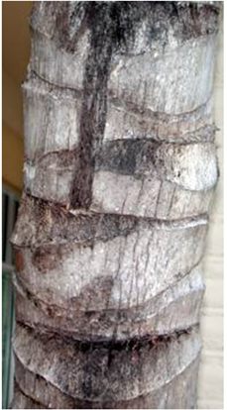 | 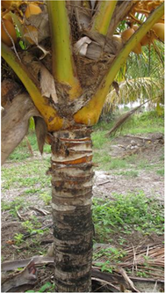

(b) Pédoncule et inflorescence : les observations concernant le pédoncule et l’inflorescence doivent être effectuées après l’apparition de la cinquième inflorescence, lorsque les fleurs femelles sont réceptives.

(c) Grappe, couleur et arôme du fruit : les observations concernant la grappe, la couleur du fruit et l’arôme du fruit doivent être effectuées à l’époque de la maturité pour la consommation de l’eau de coco (fruit âgé de 6 à 7 mois), à compter de l’apparition de la sixième grappe.

(d) Fruit, noix, coque et chair : les observations concernant le fruit, la noix, la coque et la chair doivent être effectuées à l’époque de maturité pour la consommation de la chair (fruit âgé de 11 à 12 mois), à compter de l’apparition de la sixième grappe.

8.2 Explications portant sur certains caractères

Ad. 1 : Jeune plante : nombre de feuilles

Les observations doivent être effectuées 6 mois après la germination.

Ad. 2 : Jeune plante : époque de la division de la feuille

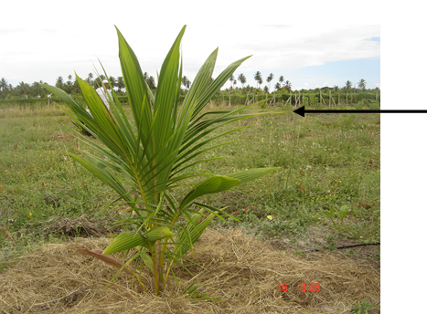
Division de la feuille

Ad. 3 : Époque de l’apparition de la première inflorescence

Les observations concernant l’époque de l’apparition de la première inflorescence doivent être effectuées lorsque 50% des plantes ont émis la première inflorescence.

Ad. 4 : Tige : fût

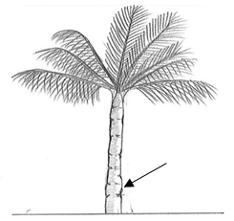 | 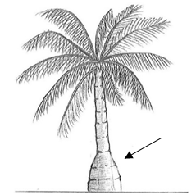
1 | 9
absent | présent

Ad. 5 : Tige : largeur du fût

La largeur du fût doit être déterminée sur sa partie la plus large.

Ad. 6 : Tige : hauteur

Les observations concernant la hauteur de la tige doivent être effectuées à partir du sol jusqu’en haut de la onzième cicatrice (voir l’illustration 8.1 (a)).
Ad. 7 : Tige : largeur

Les observations concernant la largeur de la tige doivent être effectuées à mi-chemin entre le sol et le haut de la onzième cicatrice.

Ad. 8 : Feuille : port des feuilles de la base

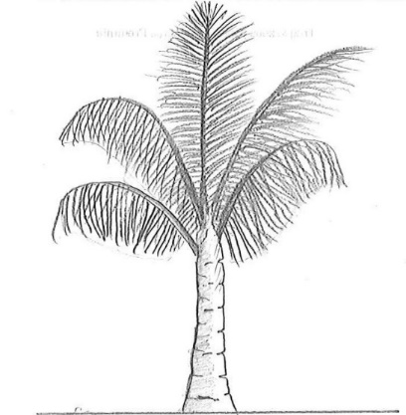 | 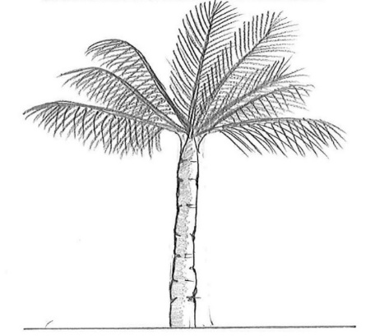 | 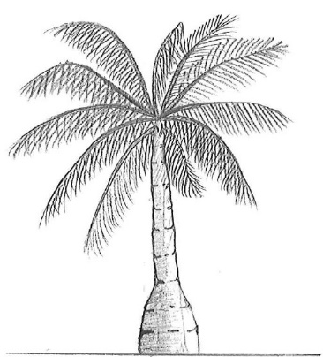
1 | 2 | 3
dressées | horizontales | retombantes

Ad. 9 : Feuille : longueur du rachis
Ad. 14 : Pétiole : longueur
Ad. 15 : Pétiole : largeur

Les observations concernant la longueur du rachis doivent être effectuées à partir de la foliole la plus proximale jusqu’au sommet du rachis.

Les observations concernant la longueur du pétiole doivent être effectuées à partir de la base jusqu’à la foliole la plus proximale du rachis.

Les observations concernant la largeur du pétiole doivent être effectuées au point d’insertion de la première foliole.
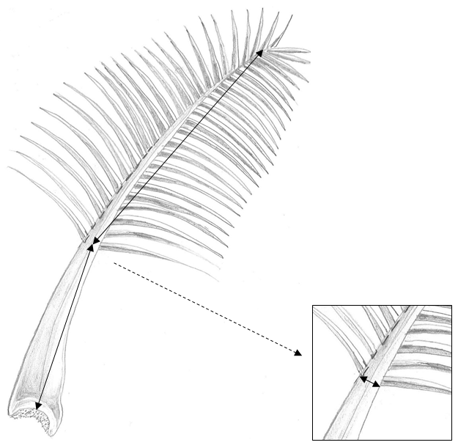
Largeur du pétiole
Rachis
Longueur du pétiole
Ad. 11 : Foliole : longueur

Les observations concernant la longueur d’une foliole doivent être effectuées à hauteur de la partie médiane du rachis.

Ad. 12 : Foliole : largeur

Les observations concernant la largeur d’une foliole doivent être effectuées sur la partie la plus large d’une foliole à hauteur de la partie médiane du rachis.

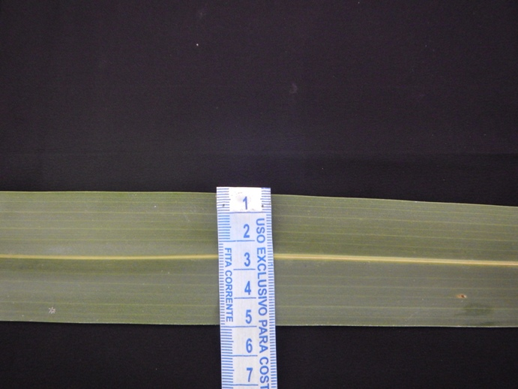

Ad. 16 : Pétiole : épaisseur

Les observations concernant l’épaisseur du pétiole doivent être effectuées au point d’insertion de la première foliole.

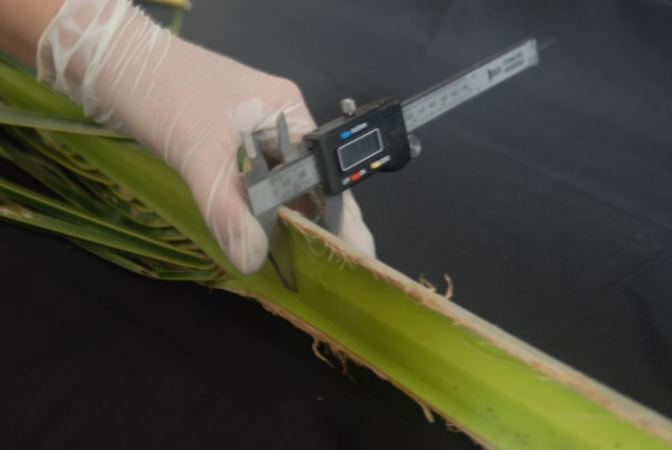

Ad. 17: Pétiole: couleur principale

La couleur principale du pétiole doit être observée à environ 10 cm en dessous de l’insertion de la première foliole.

La couleur principale est celle qui occupe la plus grande surface. Lorsque les surfaces des couleurs principale et secondaire sont trop similaires pour pouvoir déterminer de manière fiable quelle est la couleur qui occupe la plus grande surface, la couleur la plus foncée est considérée comme la couleur principale.

Ad. 18 : Inflorescence : nombre d’épillets

Le nombre d’épillets est déterminé après les avoir séparés de l’inflorescence.

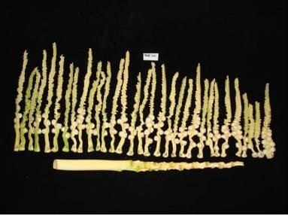

Ad. 19 : Inflorescence : nombre d’épillets présentant des fleurs femelles

Le nombre d’épillets présentant des fleurs femelles est déterminé en les dénombrant après les avoir séparés de l’inflorescence.

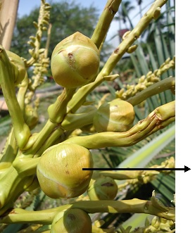
Fleur femelle

Ad. 20 : Inflorescence : longueur de l’épillet présentant des fleurs femelles

La longueur de l’épillet présentant des fleurs femelles doit être déterminée sur le premier épillet présentant des fleurs femelles à partir de la base de l’inflorescence.

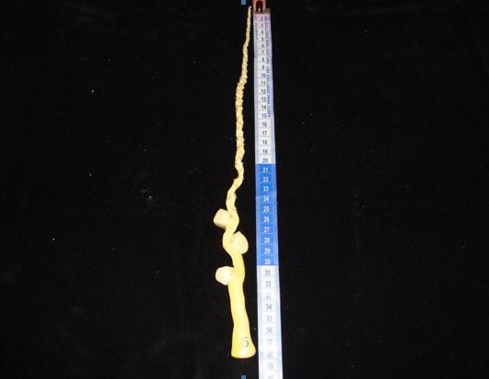

Ad. 21 : Inflorescence : longueur de l’axe central

La longueur de l’axe central doit être mesurée du point d’insertion du premier épillet jusqu’au point d’insertion du dernier épillet.

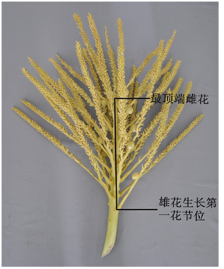
Le premier épillet
Le dernier épillet

Ad. 22 : Pédoncule : longueur
Ad. 23 : Pédoncule : largeur

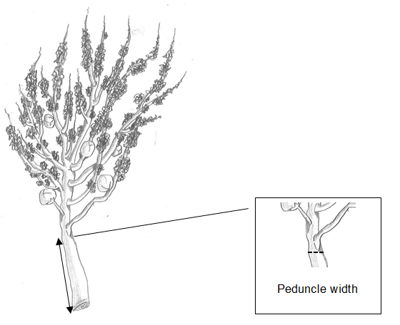
Largeur du pédoncule

Longueur du pédoncule

Ad. 25 : Fruit : couleur principale

La couleur principale est celle qui occupe la plus grande surface. Lorsque les surfaces des couleurs principale et secondaire sont trop similaires pour pouvoir déterminer de manière fiable quelle est la couleur qui occupe la plus grande surface, la couleur la plus foncée est considérée comme la couleur principale.

Ad. 26 : Fruit : arôme de l’eau de coco

Les observations concernant l’arôme doivent être effectuées en sentant l’eau à l’époque de la maturité pour la consommation de l’eau.

Ad. 27 : Fruit : forme

 |  | ← partie la plus large →
 |  | au-dessous du milieu | au milieu | au-dessus du milieu
étroite (élevé) |  | 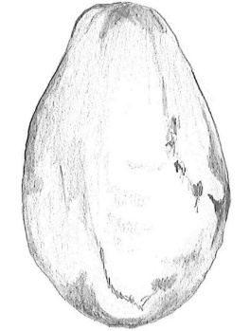  1  ovale
largeur (rapport longueur/largeur) |  |  | 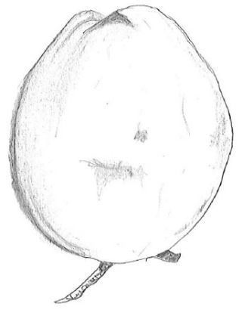  3  elliptique | 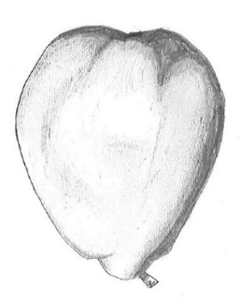  4  obovale
large (bas) |  |  | 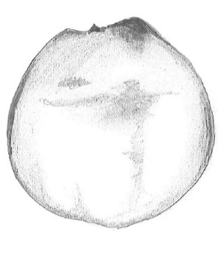  2  circulaire

Ad. 28 : Noix : forme

 |  | ← partie la plus large →
 |  | au milieu | au-dessus du milieu
étroite (élevé) |  | 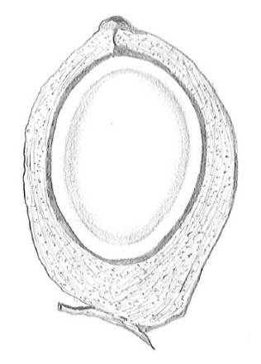  3  elliptique
largeur (rapport longueur/largeur) |  | 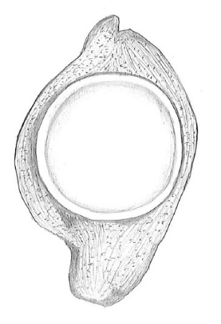  2  circulaire | 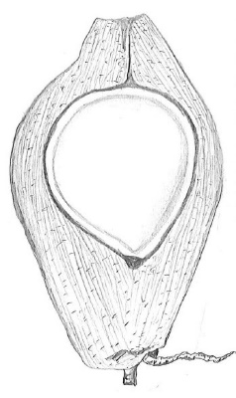  4  obovale
large (bas) |  | 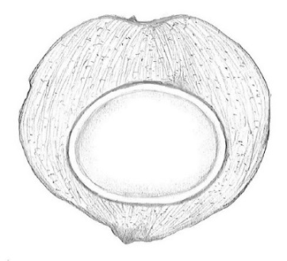  1  aplatie

Ad. 29 : Coque : épaisseur

L’épaisseur de la coque doit être observée sur la partie médiane de la noix.

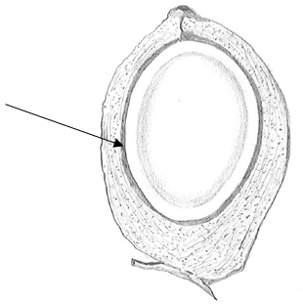
Coque

Ad. 30 : Chair : épaisseur

L’épaisseur de la chair doit être observée sur la partie médiane de la noix.

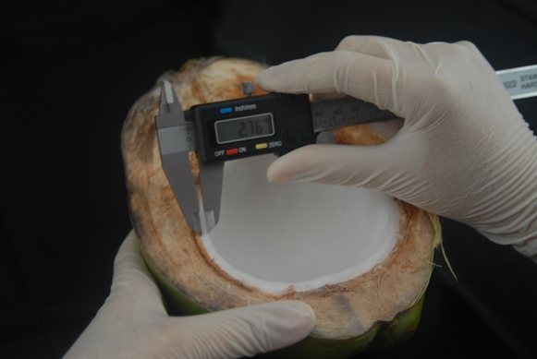

Bibliographie

Aragão, W. M., Ribeiro, F.E., de V. Melo, M. F. 2009: Cultivares de coqueiro para produção de coco seco: coqueiro gigante vs híbridos. In: Cintra, F.L.D., Fontes, H.R., Passos, E.E.M., Ferreira, J.M.S., (Ed.). Fundamentos tecnológicos para a revitalização das áreas cultivadas com coqueiro gigante do Brasil. Aracaju: Embrapa Tabuleiros Costeiros, 232 pages.

IPGRI, 1995: Descriptors for Coconut (Cocus nucifera L.). International Plant Genetic Resources Institute. Rome (Italie), 61 pages.

Ling GAO, Danzhou DUS testing station for the protection of new variety of plants, Ministry of Agriculture. Institute of Tropical Crops Genetic Resources, Chinese Academy of Tropical Agriculture Sciences. Photograph Ad. 20.

Marcus Vinithius Mendes Prates. Fiscal Federal Agropecuário. Ministério da Agricultura, Pecuária e Abastecimento – MAPA, Brasília – Brasil - Illustrations Ads. 4, 5, 9, 11, 13, 18, 19, 26, 28, 29.

Ministério da Agricultura, Pecuária e Abastecimento – MAPA, Brasília – Brasil, Embrapa Tabuleiros Costeiros – Aracaju – Brasil, photographs 8.1 (a) and ads: 2,10, 16, 21, 22, 23, 30.

Santos, G. A.; Batugal, P. A.; Othaman, A.; Baudouin, L.; Labouisse, J.P. (Ed.) Manual on standardized research techniques in coconut breeding. Rome (Italie), IPGRI, 1993, p.irr

Wuidart, W., Rognon, F., 1978 : L’analyse de composant de la noix de cocotier : Méthode de détermination du coprah. Oléagineux, 33(5): 225-33.

Questionnaire technique

QUESTIONNAIRE TECHNIQUE |  |  |  |  | Page {x} de {y} |  | Numéro de référence :
 |  |  |  |  |  |  | Date de la demande :
 |  |  |  |  |  |  | (réservé aux administrations)
QUESTIONNAIRE TECHNIQUE
à remplir avec une demande de certificat d’obtention végétale
1. Objet du questionnaire technique
1.1 Nom botanique |  |  |  | Cocos nucifera L.
1.2 Nom commun |  |  |  | Cocotier
2. Demandeur
Nom
Adresse
Numéro de téléphone
Numéro de télécopieur
Adresse électronique
Obtenteur (s’il est différent
du demandeur)
3. Dénomination proposée et référence de l’obtenteur
Dénomination proposée
(le cas échéant)
Référence de l’obtenteur
#4. Renseignements sur le schéma de sélection et la méthode de multiplication de la variété

4.1 Schéma de sélection

Variété résultant d’une :

4.1.1 Hybridation

a) hybridation contrôlée [ ]
(indiquer les variétés parentales)

(…………………..…………………………) x (……………..…………..………………..…)
parent femelle parent mâle

b) hybridation à généalogie partiellement inconnue [ ]
(indiquer la ou les variété(s) parentale(s) connue(s))

(…………………..…………………………) x (……………..…………..………………..…)
parent femelle parent mâle

c) hybridation à généalogie totalement inconnue [ ]
4.1.2 Mutation [ ]
(indiquer la variété parentale)

4.1.3 Découverte et développement [ ]
(indiquer le lieu et la date de la découverte, ainsi que la méthode de développement)

4.1.4 Autre [ ]
(veuillez préciser)

4.2 Méthode de multiplication de la variété
4.2.1 Variétés reproduites par voie sexuée

a) Autofécondation [ ]
b) Pollinisation croisée [ ]
c) Autre [ ]
(veuillez préciser)

4.2.2 Autre [ ]
(veuillez préciser)

5. Caractères de la variété à indiquer (Le chiffre entre parenthèses renvoie aux caractères correspondants dans les principes directeurs d’examen; prière d’indiquer la note appropriée.)

 |  | Caractères |  |  |  |  |  | Exemples |  |  |  | Note
5.1  (3) | Époque de l’apparition de la première inflorescence
 | très précoce |  |  |  |  |  |  |  |  |  |  | 1[ ]
 | très précoce à précoce |  |  |  |  |  |  |  |  |  |  | 2[ ]
 | précoce |  |  |  |  |  |  | Brazilian Green Dwarf Jiqui,  Genjah Tebing Tinggi,  Malayan Red Dwarf,  Malayan Yellow Dwarf |  |  |  | 3[ ]
 | précoce à moyenne |  |  |  |  |  |  |  |  |  |  | 4[ ]
 | moyenne |  |  |  |  |  |  | Dalam Mapanget,  MATAG Hybrid Green |  |  |  | 5[ ]
 | moyenne à tardive |  |  |  |  |  |  |  |  |  |  | 6[ ]
 | tardive |  |  |  |  |  |  | Brazilian Tall Praia do Forte,  Dalam Jepara, Malayan Tall,  Tagnanan Tall |  |  |  | 7[ ]
 | tardive à très tardive |  |  |  |  |  |  |  |  |  |  | 8[ ]
 | très tardive |  |  |  |  |  |  |  |  |  |  | 9[ ]
5.2  (6) | Tige : hauteur
 | très courte |  |  |  |  |  |  |  |  |  |  | 1[ ]
 | très courte à courte |  |  |  |  |  |  |  |  |  |  | 2[ ]
 | courte |  |  |  |  |  |  | Acapulco,  Brazilian Green Dwarf Jiqui,  Malayan Red Dwarf,  Malayan Yellow Dwarf |  |  |  | 3[ ]
 | courte à moyenne |  |  |  |  |  |  |  |  |  |  | 4[ ]
 | moyenne |  |  |  |  |  |  | Híbrido Cancún,  Rennel Tall Green |  |  |  | 5[ ]
 | moyenne à haute |  |  |  |  |  |  |  |  |  |  | 6[ ]
 | haute |  |  |  |  |  |  | Brazilian Tall Praia do Forte,  Escondido, Tagnanan Tall |  |  |  | 7[ ]
 | haute à très haute |  |  |  |  |  |  |  |  |  |  | 8[ ]
 | très haute |  |  |  |  |  |  |  |  |  |  | 9[ ]
 | Caractères |  |  |  |  |  |  | Exemples |  |  |  | Note
5.3  (7) | Tige : largeur
 | très étroite |  |  |  |  |  |  |  |  |  |  | 1[ ]
 | très étroite à étroite |  |  |  |  |  |  |  |  |  |  | 2[ ]
 | étroite |  |  |  |  |  |  | Brazilian Green Dwarf Jiqui,  Malayan Red Dwarf,  Malayan Yellow Dwarf |  |  |  | 3[ ]
 | étroite à moyenne |  |  |  |  |  |  |  |  |  |  | 4[ ]
 | moyenne |  |  |  |  |  |  | Rennel Tall Green |  |  |  | 5[ ]
 | moyenne à large |  |  |  |  |  |  |  |  |  |  | 6[ ]
 | large |  |  |  |  |  |  | Brazilian Tall Praia do Forte,  Malayan Tall, Tagnanan Tall |  |  |  | 7[ ]
 | large à très large |  |  |  |  |  |  |  |  |  |  | 8[ ]
 | très large |  |  |  |  |  |  |  |  |  |  | 9[ ]
5.4  (25) | Fruit : couleur principale
 | jaune |  |  |  |  |  |  | Acapulco, Genjah Kuning Bali |  |  |  | 1[ ]
 | vert |  |  |  |  |  |  | Brazilian Green Dwarf Jiqui,  Genjah Hijau Nias |  |  |  | 2[ ]
 | rouge |  |  |  |  |  |  | Genjah Merah |  |  |  | 3[ ]
 | brun |  |  |  |  |  |  | Genjah Raja Brown |  |  |  | 4[ ]
5.5  (27) | Fruit : forme
 | ovale |  |  |  |  |  |  | Brazilian Green Dwarf Jiqui,  West African Tall Green |  |  |  | 1[ ]
 | circulaire |  |  |  |  |  |  | Costa Chica,  Tagnanan Tall Green |  |  |  | 2[ ]
 | elliptique |  |  |  |  |  |  | Acapulco, Malayan Red Dwarf, Malayan Yellow Dwarf |  |  |  | 3[ ]
 | obovale |  |  |  |  |  |  | Brazilian Tall Praia do Forte |  |  |  | 4[ ]
5.6  (28) | Noix : forme
 | aplatie |  |  |  |  |  |  | Brazilian Green Dwarf Jiqui, Capi |  |  |  | 1[ ]
 | circulaire |  |  |  |  |  |  | Acapulco, Malayan Red Dwarf, Malayan Yellow Dwarf |  |  |  | 2[ ]
 | elliptique |  |  |  |  |  |  | Brazilian Tall Praia do Forte, Donaji,  West African Tall Green |  |  |  | 3[ ]
 | obovale |  |  |  |  |  |  |  |  |  |  | 4[ ]
6. Variétés voisines et différences par rapport à ces variétés

Veuillez indiquer dans le tableau ci-dessous et dans le cadre réservé aux observations en quoi votre variété candidate diffère de la ou des variété(s) voisine(s) qui, à votre connaissance, s’en rapproche(nt) le plus. Ces renseignements peuvent favoriser la détermination de la distinction par le service d’examen.

Dénomination(s) de la ou des variété(s) voisine(s) de votre variété candidate |  |  | Caractère(s) par lequel ou lesquels votre variété candidate diffère des variétés voisines |  |  | Décrivez l’expression du ou des caractère(s) chez la ou les variété(s) voisine(s) |  |  | Décrivez l’expression du ou des caractère(s) chez votre variété candidate
Exemple |  |  | Fruit : couleur principale |  |  | vert |  |  | jaune
Observations:

#7. Renseignements complémentaires pouvant faciliter l’examen de la variété

7.1 En plus des renseignements fournis dans les sections 5 et 6, existe-t-il des caractères supplémentaires pouvant faciliter l’évaluation de la distinction de la variété?

Oui [ ] Non [ ]

(Dans l’affirmative, veuillez préciser)

7.2 Des conditions particulières sont-elles requises pour la culture de la variété ou pour la conduite de l’examen?

Oui [ ] Non [ ]

(Dans l’affirmative, veuillez préciser)

7.3 Autres renseignements

8. Autorisation de dissémination

a) La législation en matière de protection de l’environnement et de la santé de l’homme et de l’animal soumet-elle la variété à une autorisation préalable de dissémination?

Oui [ ] Non [ ]

b) Dans l’affirmative, une telle autorisation a-t-elle été obtenue?

Oui [ ] Non [ ]

Si oui, veuillez joindre une copie de l’autorisation.

9. Renseignements sur le matériel végétal à examiner ou à remettre aux fins de l’examen

9.1 L’expression d’un ou plusieurs caractère(s) d’une variété peut être influencée par divers facteurs, tels que parasites et maladies, traitement chimique (par exemple, retardateur de croissance ou pesticides), culture de tissus, porte-greffes différents, scions prélevés à différents stades de croissance d’un arbre, etc.

9.2 Le matériel végétal ne doit pas avoir subi de traitement susceptible d’influer sur l’expression des caractères de la variété, sauf autorisation ou demande expresse des autorités compétentes. Si le matériel végétal a été traité, le traitement doit être indiqué en détail. En conséquence, veuillez indiquer ci-dessous si, à votre connaissance, le matériel végétal a été soumis aux facteurs suivants :

a) micro-organismes (p. ex. virus, bactéries, phytoplasmes) Oui [ ] Non [ ]

b) Traitement chimique (p. ex. retardateur de croissance, pesticides) Oui [ ] Non [ ]

c) Culture de tissus Oui [ ] Non [ ]

d) Autres facteurs Oui [ ] Non [ ]

Si vous avez répondu “oui” à l’une de ces questions, veuillez préciser.

10. Je déclare que, à ma connaissance, les renseignements fournis dans le présent questionnaire sont exacts :

Nom du demandeur

Signature Date

[Fin du document]

* Ces noms, corrects à la date d’adoption des présents principes directeurs d’examen, peuvent avoir été révisés ou actualisés. [Il est conseillé au lecteur de se reporter au code taxonomique de l’UPOV, sur le site Web de l’UPOV (www.upov.int), pour l’information la plus récente].
# Les autorités peuvent prévoir que certains de ces renseignements seront indiqués dans une section confidentielle du questionnaire technique.
# Les autorités peuvent prévoir que certains de ces renseignements seront indiqués dans une section confidentielle du questionnaire technique.

